|  |  |
| --- | --- |
| **TRƯỜNG THPT CHUYÊN HẠ LONG**  **Hướng dẫn chấm**  *(Đề thi gồm 18 trang)* | **KỲ THI HỌC SINH GIỎI TRẠI HÈ HÙNG VƯƠNG**  **LẦN THỨ XVI, NĂM 2022**  **HƯỚNG DẪN CHẤM ĐỀ THI MÔN: SINH HỌC 11**  *Thời gian: 180 phút (Không kể thời gian giao đề)*  *Ngày thi:14 / 08/2022* |

**Câu 1**. *(2,0 điểm)*. **Trao đổi nước và dinh dưỡng khoáng**

**1.** Trong một thí nghiệm, thế nước của đất và sự sinh trưởng của cây trên đất được đo trong 8 ngày. Biết rằng màu trắng và đen trên trục hoành tương ứng là ngày và đêm.

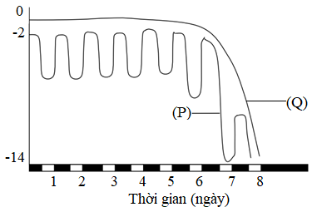

a. Đồ thị nào thể hiện thế nước của đất, đồ thị nào thể hiện thế nước trong lá? Giải thích?

b. Thời điểm nào lá bắt đầu héo? Giải thích?

2. Áp suất dương trong dịch mạch rây được hình thành như thế nào? Giả sử cây khoai tây đang trong giai đoạn phát triển sử dụng tinh bột ở thân củ để ra hoa. Áp suất dương thay đổi như thế nào trong mạch rây từ thân củ đến mô hoa?

|  |  |  |
| --- | --- | --- |
| Câu | Nội dung | Điểm |
| 1 | a.  - Đồ thị Q thể hiện thế nước trong đất, đồ thị P thể hiện thế nước trong cây  - Vì đồ thị P có sự thay đổi thế nước giữa đêm và ngày, ban đêm thế nước cao do không có thoát hơi nước, ban ngày thế nước thấp do quá trình thoát hơi nước xảy ra mạnh.  b.  - Tại thời điểm P trong đồ thị tương đương ngày số 6 thì lá bắt đầu héo  - Vì thế nước trong đất giảm mạnh vào ngày thứ 6 làm cho cây không lấy được nước dẫn tới thế nước trong cây giảm mạnh | 0,25  0,25  0,25  0,25 |
| 2 | Áp suất dương trong dịch mạch rây được hình thành trong quá trình vận chuyển đường từ nơi nguồn đến nơi chứa. Đường được tạo ra ở nơi nguồn, vận chuyển chủ động vào trong mạch rây.  - Áp suất thẩm thấu trong mạch rây cao → hút nước từ mạch gỗ vào.  - Khi nước vào nhiều, áp suất trong lòng mạch tăng, tạo áp suất dương đẩy dòng dịch đến nơi chứa.  - Đối với cây khoai tây đang sinh trưởng ra hoa, sử dụng đường từ thân củ thì áp suất dương lớn nhất ở mạch gỗ ( phía gần thân củ) → và giảm dần về phía mạch gỗ ở chồi hoa. | 0,25  0,25  0,25  0,25 |

**Câu 2**. *(2,0 điểm)*. **Quang hợp và hô hấp ở thực vật**

1. Tiến hành thí nghiệm về các điều kiện ảnh hưởng đến sản lượng quang hợp ở thực vật:

Lúa nước trồng trong phòng thí nghiệm được chia thành các lô với các điều kiện thí nghiệm khác nhau để nghiên cứu về tác động ngoại cảnh đến quang hợp kết quả như **bảng 2.1**. Giả sử các điều kiện khác giống nhau và không làm ảnh hưởng đến kết quả.

**Bảng 2.1**

|  |  |  |  |  |  |
| --- | --- | --- | --- | --- | --- |
| **Lô**  **thí nghiệm** | **Loại ánh sáng** | **Nhiệt độ (0C)** | **[CO2] (%)** | **[O2] (%)** | **Chất khoáng** |
| Lô 1 | Trắng tự nhiên | 20 – 25 | 0,3 – 0,7 | 13 – 17 | Đầy đủ |
| Lô 2 | Đỏ đơn sắc | 30 – 35 | 0,3 – 0,7 | 13 – 17 | Đầy đủ |
| Lô 3 | Đỏ đơn sắc | 20 – 25 | 1,6 – 2,3 | 13 – 17 | Đầy đủ |
| Lô 4 | Đỏ đơn sắc | 30 – 35 | 1,6 – 2,3 | 20 – 30 | Đầy đủ |
| Lô 5 | Đỏ đơn sắc | 20 – 25 | 0,3 – 0,7 | 13 – 17 | Thiếu Mo |
| Lô 6 | Đỏ đơn sắc | 20 – 25 | 1,6 – 2,3 | 20 – 30 | Thiếu Fe |
| Lô 7 | Đỏ đơn sắc | 30 – 35 | 1,6 – 2,3 | 20 – 30 | Thiếu Mg |

Hãy dự đoán lô thí nghiệm nào có sản lượng quang hợp cao nhất? Giải thích.

|  |  |  |
| --- | --- | --- |
| Câu 2 | Nội dung | Điểm |
| 1 | - Lô 5 có sản lượng quang hợp cao nhất.  - Giải thích:  + Ánh sáng đỏ đơn sắc có bước sóng dài, năng lượng thấp, nhiều photon nên là loại ánh sáng cho hiệu suất quang hợp cao nhất.  + Lúa nước là thực vật C3 quang hợp tốt nhất trong điều kiện nhiệt độ thấp (10 – 25 0C).  + Nhiệt độ cao khiến khí khổng đóng và nồng độ oxi cao dẫn tới hiện tượng hô hấp sáng làm giảm năng suất. + Nồng độ CO2 tăng làm tăng năng cường độ quang hợp nhưng khi vượt khỏi điểm bão hòa CO2 thì không tăng, thậm chí giảm.  + Việc thiếu Fe và Mg ảnh hưởng đến hàm lượng diệp lục do Mg cấu tạo nhân diệp lục và Fe xúc tác phản ứng hình thành diệp lục.  + Mo tham gia vào quá trình cố định đạm ở thực vật họ đậu còn ở lúa thì thiếu Mo không ảnh hưởng đến quang hợp. | 0,25  0,125  0,125  0,125  0,125  0,125  0,125 |

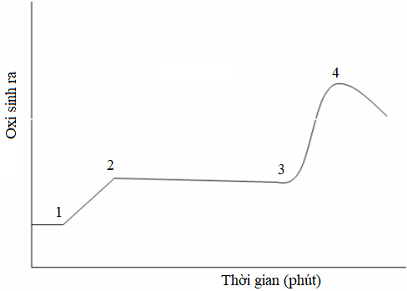2. Bạn đang trong phòng thí nghiệm. Bạn đánh dấu oxygen và theo dõi sự tạo oxy trong một thí nghiệm quang hợp (đồ thị bên). Bạn bị xao nhãng và quên ghi lại trật tự mà bạn đã thay đổi các điều kiện dung dịch chlorophyll.

a. Vùng nào trong đồ thị (1,2,3 hay 4) tương ứng với điểm mà DCMU được thêm vào nhất? Tại sao?

b. Vùng nào trên đồ thị (1,2,3 hay 4) giống điểm mà NH4Cl được thêm vào nhất? Tại sao?

|  |  |  |
| --- | --- | --- |
| Câu 2 | Nội dung | Điểm |
| a | - DCMU → ức chế truyền e từ PQ sang cyt → Chl ở dạng khử không tiếp tục truyền được e đi → Chl không oxy hóa nước → quang phân ly nước không xảy ra → không tạo O2 → 2. | 0,5 |
| b | - NH4Cl → triệt tiêu gradient H+ → loại bỏ các cơ chế ức chế ngược (do sự tích lũy H+ làm tăng điện tích dương chống lại chiều bơm proton, loại bỏ gradient proton → sự bơm proton đạt tốc độ tối đa) → chuỗi chuyền e hoạt động tối đa → quang phân ly nước mạnh mẽ → tăng giải phóng O2 → 3. | 0,5 |

**Câu 3**. *(2,0 điểm)*. **Quang hợp và hô hấp ở thực vật**

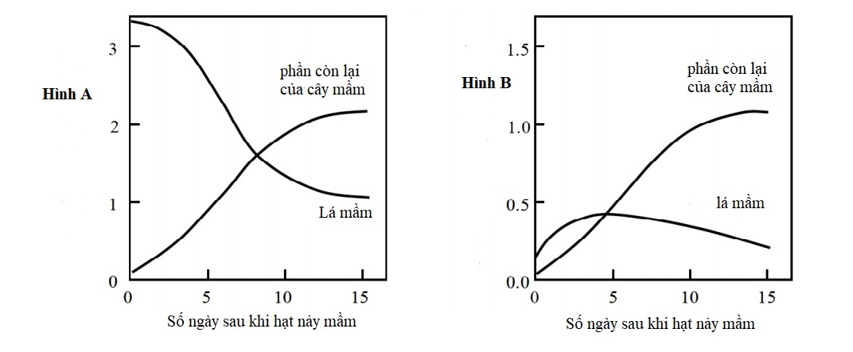1.Theo dõi sự nảy mầm của các hạt đậu tương trong một thời gian, người ta thấy sự biến biến đổi lượng nitơ tổng số và lượng nito hòa tan (nito trong các chất có trọng lượng phân tử thấp như amino acids) được đo ở lá mầm và các phần khác nhau của cây mầm. Kết quả ghi được như hình dưới đây.

Theo em Hình A và hình B, hình nào biểu thị sự biến động lượng nito tổng số, hình nào biểu thị sự biến động lượng nitơ hòa tan? Giải thích.

|  |  |  |
| --- | --- | --- |
| **Câu 3** | **Nội dung** | **Điểm** |
| 1 | Hình A: biểu diễn sự biến động lượng nitơ tổng số  Hình B biểu diễn sự biến động lượng nitơ hòa tan | 0,25 |
| Vì: - Hạt đậu tương là hạt cây hai lá mầm,hạt không có nội nhũ chỉ có lá mầm lượng protein dự trữ (nito tổng số) cao tập trung chủ yếu ở lá mầm | 0,25 |
| - Nitơ tổng số trong lá mầm được phân giải để tạo các chất trung gian và năng lượng cho kiến tạo tế bào mới ở cây nầm nên nitơ tổng số trong lá mầm giảm mạnh ngay khi hạt nảy mầm, nitơ tổng số được phân giải ban đầu sẽ chuyển thành nito hòa tan sau đó khi cây mầm phát triển lá mầm tiêu biến nên nitơ hòa tan giảm →Hình A: nitơ tổng số, Hình B: nintơ hòa tan. | 0,25 |
|  | Cây mầm lớn theo thời gian do sự phân chia của tế bào, nitơ hòa tan từ lá mầm được chuyển vào cây mầm để sinh tổng hợp các chất trong đó có protein nên cả lượng nito tổng số và nitơ hòa tan đều tăng lên trong cây mầm | 0,25 |

2.Sử dụng nguồn 14CO2 để theo dõi sự xuất hiện của 14C trong các hợp chất hữu cơ trong quá trình quang hợp xảy ra ở cây mía. Kết quả được thể hiện ở đồ thị dưới đây.

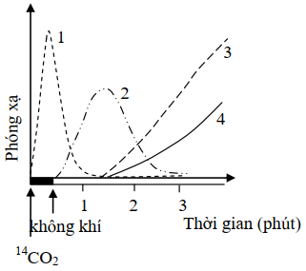

Hãy xác định các đường 1, 2, 3, 4 trong đồ thị đã cho ứng với các hợp chất nào trong số các hợp chất sau: axit malic, tinh bột, saccarose, APG? Giải thích.

|  |  |  |
| --- | --- | --- |
| Câu 3 | Nội dung | Điểm |
| 2 | 1 – axit malic; 2 – APG, 3 – saccarose, 4 – tinh bột.  - Mía là thực vật C4 do đó quá trình cố định CO2 trải qua hai giai đoạn: giai đoạn thứ nhất, chất nhận CO2 đầu tiên là PEP nhờ sự xúc tác của enzyme PEP – cacboxylase tạo thành AOA sau đó chuyển thành axit malic → 1  - Từ axit malic, chất này lại phân giải tạo ra CO2 trong tế bào bao bó mạch để CO2 kết hợp với RiDP tạo thành hợp chất bền là APG → 2  - Từ APG chất này tiếp tục được chuyển thành AlPG và tạo thành đường saccarose, sau đó được chuyển đến các cơ quan tích trữ dưới dạng tinh bột. | 0,25  0,25  0,25  0,25 |

**Câu 4**. *(2,0 điểm)*. **Sinh trưởng, phát triển, cảm ứng, sinh sản, thực hành.**

1.Khi nghiên cứu về ba loại hoocmon:auxin, giberelin, ethylen, các nhà khoa học đã trồngmột loài thực vật trong điều kiện giống nhau rồi chia thành 3 lô riêng biệt (A, B, C). Mỗi lô gồm các chậu có số lượng cây tương đương,được phun một trong ba loại hoocmon ởcác nồng độ khác nhau.Sau 10 ngày, đo và tính chiều cao trung bình của các cây trong mỗi chậu của từng lô và thu được kết quả như sau:

|  |  |  |  |  |  |  |  |  |
| --- | --- | --- | --- | --- | --- | --- | --- | --- |
| **Nồng độ hoocmon (M)** | **0** | **1.10-7** | **2.10-7** | **4.10-7** | **8.10-7** | **1.10-3** | **2.10-3** | **3.10-3** |
| Chiều cao trung bình các cây trong mỗi chậu của lô A(cm). | 11 | 9,6 | 8,1 | 7,5 | 7,1 | 5,5 | 5,1 | 4,7 |
| Chiều cao trung bình các cây trong mỗi chậu của lô B(cm). | 11,2 | 11,7 | 12,3 | 15,6 | 14,8 | 17,9 | 18,7 | 19,6 |
| Chiều cao trung bình các cây trong mỗi chậu của lô C(cm). | 10,8 | 11,4 | 11,9 | 12,8 | 13,9 | 8,4 | 7,3 | 6,4 |

a.Cho biết mỗi lô A, B và C đã được phun loại hoocmon nào? Giải thích.

b.Ảnh hưởng của mỗi loại hoocmon đến chiều cao thân có ý nghĩa đối với sự phát triển của thực vật như thế nào?

|  |  |  |
| --- | --- | --- |
| Câu 4 | Nội dung | Điểm |
| 1 | a. Các loại hormone:  A: Ethylen: Nồng độ càng tăng cây càng có biểu hiện lùn, đây là tác động 3 bước làm giảm chiều cao thân của cây.  B: Gibberelin: kích thích kéo dài chiều cao thân, không ức chế ở nồng độ cao.  C: Auxin: Nồng độ thấp (1.10-7 M đến 8.10-7M ) kích thích kéo dài thân nhưng ức chế ở nồng độ cao (1.10-3 đến 3.10-3). | 0.25  0.25  0.25 |
| b. Ý nghĩa của tác động của ba hormone đến chiều cao thực vật:  - Ethylen: Tác động làm thân lùn và mập ra, giúp cây mọc ngang tránh vật cản.  - Gibberelin: Giúp cây vươn dài nhận ánh sáng, tăng không gian dự trữ carbohydrate ở thực vật dự trữ ở thân.  - Auxin: Sự tác động phụ thuộc nồng độ có ý nghĩa trong vận động hướng sáng, hướng đất và hướng trọng lực.  *(Đúng 2 ý được 0.25, đúng 1 ý được 0.125)* | 0.125  0.125 |

**2.** Sự tăng trưởng của noãn, phôi và nội nhũ sau quá trình thụ tinh kép ở một loài thực vật được thể hiện trong đồ thị dưới đây.

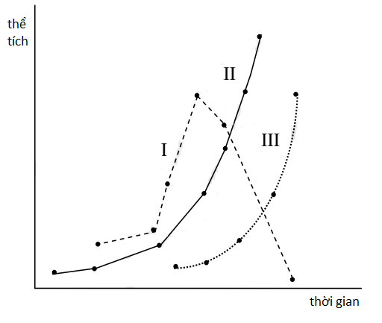

Hãy cho biết các đường I, II và III tương ứng với sự tăng trưởng của cấu trúc nào. Giải thích.

|  |  |  |
| --- | --- | --- |
| Câu 4 | Nội dung | Điểm |
|  | - I: Nội nhũ, II: noãn, III: phôi  - Giải thích:  + I là nội nhũ do sau khi thụ tinh kép, nội nhũ phát triển, sau đó nội nhũ cung cấp dinh dưỡng cho phôi phát triển nên dần tiêu biến đi  + II là noãn, do noãn sau khi thụ tinh chứa hợp tử và tế bào tam bội. Sự phát triển của hợp tử và tế bào tam bội làm thể tích của noãn lớn nhất trong 3 cấu trúc.  + III là phôi do sau khi thụ tinh, hợp tử phát triển thành phôi, lấy chất dinh dưỡng từ nội nhũ. Sau khi nội nhũ phát triển một thời gian, phôi sẽ phát triển. | 0,25  0,25  0,25  0,25 |

**Câu 5.** *(2 điểm)***. Tiêu hóa và hô hấp ở động vật**

1.Các rối loạn hô hấp có thể được phân loại một cách đơn giản thành dạng tắc nghẽn và dạng hạn chế. Rối loạn dạng tắc nghẽn được đặc trưng bởi sự giảm dòng khí trong ống hô hấp. Rối loạn dạng hạn chế đặc trưng bởi sự giảm thể tích khí ở phổi. Hình vẽ dưới đây cho thấy hình dạng của đường cong Dòng chảy - Thể tích đo được khi hít vào cố sức và thở ra cố sức ở người khỏe mạnh với chức năng hô hấp bình thường và bốn bệnh nhân bị các rối loạn hô hấp thường gặp.

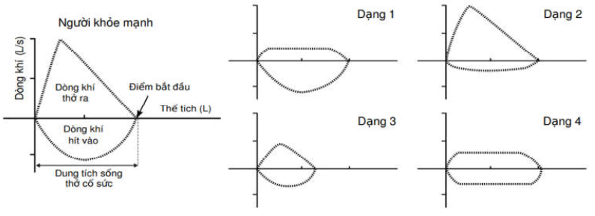

a. pH máu của bệnh nhân bị rối loạn dạng 1 như thế nào so với người khỏe mạnh? Giải thích.

b. Bệnh nhân bị rối loạn dạng 3 có nhịp thở thay đổi so với người khỏe mạnh không? Vì sao?

c. Bệnh nhân bị rối loạn dạng 2 có thời gian hít vào cố sức dài hơn. Giải thích tại sao.

d. Thể tích khí cặn của bệnh nhân bị rối loạn dạng 4 có thay đổi như thế nào so với người khỏe mạnh?

|  |  |  |
| --- | --- | --- |
| Câu 5 | Nội dung | Điểm |
| 1 | a. pH giảm. Bệnh nhân 1 có dòng thở ra giảm → CO2  nhiều → H+ tăng → pH giảm.  b. Có. Bệnh nhân 3 có nhịp thở tăng do giảm dung tích sống, giảm thông khí, CO2 nhiều; O2 máu giảm và tăng nhịp thở.  c. Bệnh nhân 2 dòng khí hít vào giảm, thời gian hít vào dài hơn.  d. Bệnh nhân 4 thở ra ít, hít vào ít và khí cặn lưu lại phổi nhiều hơn. | 0,25  0,25  0,25  0,25 |

2.Sự xuất bào amilaza của tế bào ngoại tiết tuyến tụy do tác động độc lập của các phân tử Secretin, Cholecystokinin (CCK) và Vasoactive Intestinal Peptit (VIP) qua các thụ thể đặc hiệu tương ứng của chúng. Bốn thuốc A, B, C và D ức chế tiết amilaza của tuyến tụy, mỗi thuốc ức chế một con đường khác nhau trong bốn con đường:

(1) Con đường tín hiệu Secretin, (2) Con đường tín hiệu CCK,

(3) Con đường tín hiệu VIP, (4) Sự xuất bào.

Để tìm hiểu cơ chế tác dụng của từng thuốc, các tế bào tuyến tụy được tách và nuôi trong môi trường có hoặc không có thuốc (A, B, C và D) và các chất (Secretin, CCK và VIP). Sau 24 giờ nuôi, sự tiết amilaza trong các môi trường được xác định như bảng dưới. Ô đánh dấu (×) là dữ liệu không được mô tả.

|  |  |  |  |  |
| --- | --- | --- | --- | --- |
| Chất  Thuốc | Không có chất | Secretin | CCK | VIP |
| Không có thuốc | Không tiết | X | Tiết | X |
| Thuốc A | X | X | X | Tiết |
| Thuốc B | Không tiết | X | X | X |
| Thuốc C | X | Không tiết | X | Tiết |
| Thuốc D | Không tiết | Tiết | X | X |

**a**. Hãy cho biết mỗi thuốc (A, B, C và D) ức chế tương ứng con đường nào (1, 2, 3 và 4) nêu trên. Giải thích.

**b**. Thuốc nào trong bốn thuốc (A, B, C và D) gây thải cacbohydrat nhiều nhất theo đường tiêu hóa. Giải thích.

|  |  |  |
| --- | --- | --- |
| Câu 5 | Nội dung | Điểm |
| 2 | Cơ chế tác động của thuốc:  - Thuốc C ức chế con đường (1) Con đường tín hiệu Secretin; vì bổ sung VIP gây tiết, Secretin không gây tiết, chứng tỏ thuốc C không ức chế sự xuất bào mà ức chế con đường tín hiệu của Secretin.  - Thuốc A ức chế con đường (2) Con đường tín hiệu CCK; vì bổ sung VIP gây tiết, chứng tỏ thuốc A không ức chế sự xuất bào; Thuốc C ức chế con đường tín hiệu Secretin, do đó, A ức chế con đường tín hiệu của CCK.  - Thuốc D ức chế con đường (3) Con đường tín hiệu của VIP; vì bổ sung Secretin gây tiết, chứng tỏ thuốc D không ức chế sự xuất bào. A ức chế con đường tín hiệu CCK, do đó, D ức chế con đường tín hiệu của VIP.  - Thuốc B ức chế con đường (4) Sự xuất bào. Vì mỗi thuốc ức chế một con đường khác nhau, thuốc B ức chế con đường còn lại là sự xuất bào. | 0,25  0,25  0,25  0,25 |

**Câu 6**. *(2,0 điểm)*. **Tuần hoàn** **và miễn dịch**

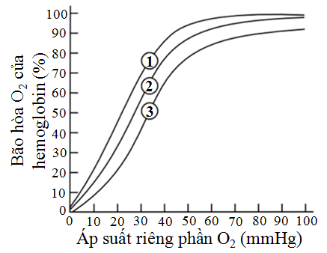1. Đường cong ái lực O2 của Hemoglobin người ở điều kiện pH sinh lý máu 7,4 được thể hiện ở (2) (Hình bên). Dưới nhiều điều kiện, đường cong có thể dịch chuyển chuyển đến (1) hoặc (3).

Hãy cho biết mỗi trường hợp (a), (b), (c) và (d) dưới đây là tương ứng với đường cong nào trong hai đường cong (1) và (3) ở hình bên. Giải thích.

a. Ở trong cơ đang hoạt động mạnh

b. Ở trong phổi

c. Khi nhiệt độ cơ thể tăng

d. Đang ngồi nghỉ tại chỗ và thở sâu và nhanh dần lên

|  |  |  |
| --- | --- | --- |
| Câu 6 | Nội dung | Điểm |
| 1 | *a.* Ở trong cơ đang hoạt động mạnh tương ứng với đường cong (3).  Cơ hoạt động tăng tiêu thụ O2 và thải CO2, làm phân áp O2 giảm và nồng độ CO2 tăng, pH giảm, do đó ái lực của Hb với O2 giảm, đường cong lệch sang phải (3).  b. Ở trong phổi tương ứng với đường cong (1). Ở trong phổi phân áp O2 cao, do đó Hb nhanh chóng bão hòa O2, đường cong lệch sang trái (1).  c. Khi nhiệt độ cơ thể tăng tương ứng với đường cong (3).  Nhiệt độ cơ thể tăng tương ứng với tăng tốc độ trao đổi chất, tăng tiêu thụ O2 và tăng thải CO2, làm phân áp O2 giảm và nồng độ CO2 tăng - pH giảm, do đó ái lực của Hb với O2 giảm, đường cong lệch sang phải (3).  d. Đang ngồi nghỉ tại chỗ và thở sâu và nhanh tương ứng với đường cong (1).  Thở nhanh và sâu ở trạng thái nghỉ tăng thải CO2 ra ngoài cơ thể, làm CO2 trong máu giảm, pH tăng, dẫn đến tăng ái lực của Hb với O2, đường cong lệch sang trái (1). | 0,25  0,25  0,25  0,25 |

2. Sự khác biệt giữa phân tử MHC- I và MHC- II trong trình diện kháng nguyên? Nếu một đứa trẻ sinh ra không có tuyến ức thì các tế bào có chức năng nào sẽ bị thiếu hụt? Giải thích?

|  |  |  |
| --- | --- | --- |
| Câu 6 | Nội dung | Điểm |
| 2 | *-* MHC- I gắn với kháng nguyên nội sinh tức là kháng nguyên tạo thành bên trong tế bào để trình cho tế bào T8 ( T độc) thông qua thụ thể CD8 tham gia vào đáp ứng miễn dịch tế bào.  - MHC- II gắn với kháng nguyên ngoại sinh tức là kháng nguyên được đưa vào sau đó chế biến rồi trình cho tế bào T4 ( T - hỗ trợ) thông qua thụ thể CD4 tham gia vào đáp ứng miễn dịch thể dịch.  - Một đứa trẻ không có tuyến ức sẽ không có các tế bào T có chức năng. Không có tế bào T hỗ trợ giúp hoạt hóa các tế bào B đứa trẻ sẽ không thể sản sinh ra các kháng thể chống lại vi khuẩn ngoại bào. Hơn nữa, không có tế bào T gây độc hoặc thể bào T hỗ trợ, hệ miễn dịch của đứa trẻ sẽ không thể diệt được các tế bào nhiễm virut. | 0,25  0,25  0,5 |

**Câu 7**. *(2,0 điểm)*. **Bài tiết, cân bằng nội môi**

**1.** Người ta theo dõi ba bệnh nhân có biểu hiện ốm yếu, thể lực kém, luôn mệt mỏi và trí tuệ kém phát triển do thiếu hoocmôn tirôxin. Xét nghiệm sinh hóa được kết quả về nồng độ các hoocmôn trong máu như sau:

|  |  |  |  |
| --- | --- | --- | --- |
| **Nồng độ (pg/ml)** | **TRH**  (*Thyrotrophin Releasing Hormone*) | **TSH**  *(Thyroid Stimulating Hormone)* | **Tirôxin** |
| Người bình thường | 3 | 4,5 | 7,5 |
| Bệnh nhân 1 | 0,6 | 0,9 | 1,1 |
| Bệnh nhân 2 | 11,7 | 1,2 | 1,4 |
| Bệnh nhân 3 | 14,3 | 18,5 | 1,3 |

Hãy dự đoán nguyên nhân dẫn đến thiếu hoocmôn tirôxin ở mỗi bệnh nhân trên.

|  |  |  |
| --- | --- | --- |
| Câu 7 | Nội dung | Điểm |
| 1 | Nguyên nhân gây bệnh của các bệnh nhân:  - Bệnh nhân 1: Nồng độ TRH, TSH và tirôxin đều thấp có thể do vùng dưới đồi không đáp ứng với nồng độ tirôxin thấp.  - Bệnh nhân 2: Lượng TRH cao trong khi lượng TSH và tirôxin vẫn thấp có thể do tuyến yên không đáp ứng với TRH hoặc TRH mất hoạt tính.  - Bệnh nhân 3: Lượng TRH và TSH cao trong khi lượng tirôxin thấp có thể do:  + Tuyến giáp không đáp ứng với TSH (trường hợp này không phì đại tuyến giáp).  + Thiếu iốt hay rối loạn tuyến giáp khiến tirôxin không tổng hợp được hoặc có tổng hợp nhưng mất hoạt tính (trường hợp này tuyến giáp bị kích thích hoạt động mạnh gây phì đại). | 0,25  0,25  0,25  0,25 |

2. Hình sau đây mô tả sự trao đổi một số loại ion ở tế bào biểu mô ống lượn gần của thân với sự tham gia của bốn loại prôtêin vận chuyển (kí hiệu 1, 2, 3, 4). Enzyme carbonic anhydrase (CA) kiểm soát pH dịch kẽ bằng cách điều chỉnh sự trao đổi H+ và HCO3- ở biểu mô ống lượn gần.

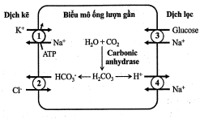

a. Hãy cho biết CO2 được sử dụng cho phản ứng do CA xúc tác có nguồn gốc từ đâu. Bằng cách nào CO2 được đưa vào biểu mô ống lượn gần?

b. Trong các loại prôtêin kí hiệu từ 1 đến 4 trên hình, hãy cho biết: động lực vận chuyển của mỗi loại prôtêin (1, 2, 3, 4)? Giải thích.

|  |  |  |
| --- | --- | --- |
| Câu 7 | Nội dung | Điểm |
| 2 | a.  CO2 được sử dụng cho phản ứng xúc tác của CA có nguồn gốc từ hô hấp ở ti thể và từ ngoài dịch kẽ (máu) vào tế bào khi pH máu có xu hướng giảm.  - CO2 là phân tử khí có kích thước nhỏ nên có thể khuếch tán trực tiếp qua màng photpholipit nhờ sự chênh lệch phân áp giữa CO2 dịch kẽ hoặc ti thể với bào tương của tế bào.  b.  1 – bơm Na/K -ATPase là bơm vận chuyển chủ động sơ cấp sử dụng nguồn năng lượng bằng cách phân giải ATP.  2 – bơm đối chuyển HCO3-/Cl- sử dụng sự chênh lệch nồng độ hai loại ion trên ở trên màng tế bào.  3 – bơm đối chuyển Na+/H+ hoặc Na+/glucose, là bơm vận chuyển chủ động thứ cấp. Sử dụng năng lượng từ sự chệnh lệch Na+ ở hai bên màng để vận chuyển hai chất/ion trên. | 0,125  0,125  0,25  0,25  0,25 |

**Câu 8**. *(2,0 điểm)*. **Cảm ứng ở động vật**

1.Để nghiên cứu sự dẫn truyền xung thần kinh từ tế bào thần kinh này sang tế bào thần kinh khác, người ta tiến hành thí nghiệm với các tế bào thần kinh 1 và 2 nối nhau bằng xinap hóa học và các dung dịch:

- Dung dịch A: chứa chất kích thích khiến cổng Na+ của màng sau xinap luôn mở.

- Dung dịch B: chứa chất ức chế hoạt động của enzim axetylcolinesteraza .

- Dung dịch C: chứa chất ức tế hình thành axetycolin trong túi xinap.

- Dung dịch D: chứa chất kích thích khiến cổng Ca2+của chùy xinap luôn mở.

Hãy dự đoán xem xung thần kinh có truyền được từ tế bào thần kinh 1 sang tế bào thần kinh 2 khi đặt vào các dung dịch trên không? Vì sao?

|  |  |  |
| --- | --- | --- |
| Câu 8 | Nội dung | Điểm |
| 1 | - Dung dịch A: do cổng Na+ của màng sau xinap luôn mở nên tế bào thần kinh 2 luôn bị hưng phấn.  - Dung dịch B: do enzim axetylcolinesteraza không hoạt động nên không phân giải được axetylcolin nên axeticolin bám vào thụ thể màng sau xinap khiến cho màng tăng tính thấm với ion Na+ do vậy xung truyền đi làm tế bào thần kinh 2 hưng phấn. đồng thời vì enzim này không hoạt động nên chùy xinap thiếu nguyên liệu để hình thành trở lại axetilcolin trong các bóng xinap. do vậy sau một thời gian thì sự truyền xung bị dập tắt, tế bào thần kinh 2 không có hiện tượng.  - Dung dịch C: không có axetylcolin nên không có chất truyền tin từ tế bào thần kinh 1 sang tế bào thần kinh 2 do vậy tế bào thần kinh 2 không có hiện tượng.  - Dung dịch D: cổng Ca2+ mở khiến cho các bóng xinap vỡ ra và axetylcolin được giải phóng dẫn đến kích thích truyền xung thần kinh sang tế bào thần kinh 2. tuy nhiên khi hết bóng xinap thì xung bị dập tắt. | 0,25  0,25  0,25  0,25 |

2. Sự thay đổi tính thấm của màng với ion dẫn tới sự thay đổi điện thế màng và sự hình thành điện thế hoạt động. Hình A ở dưới thể hiện các trạng thái hoạt động của các kênh ion trên màng nơron (trạng thái I, II và III). Hình B thể hiện giá trị đảo cực tối đa của màng nơron ở các điều kiện; điều kiện bình thường (Bình thường); điều kiện P (P); điều kiện Q (Q).

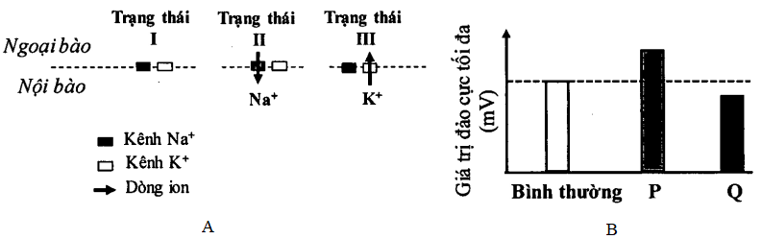

Hãy cho biết:

a. Sự tăng cường hoạt động của kênh ion ở trạng thái II (hình A) sẽ ảnh hưởng đến giai đoạn (pha) nào của điện thế hoạt động bình thường của nơron? Giải thích.

b. Chất X có tác dụng làm giảm sự giải phóng GABA vào khe xinap. Biết rằng, sự gắn GABA lên thụ thể màng sau xinap làm tăng phân cực màng. Giả sử màng sau xinap đang chịu tác động của GABA (có sự tiếp nhận GABA chưa được bão hòa), bổ sung X sẽ làm giảm mức hoạt động của kênh ion nào sau đây: I, II, III (hình A)? Giải thích.

|  |  |  |
| --- | --- | --- |
| Câu 8 | Nội dung | Điểm |
| 2 | a. Mất phân cực và đảo cực  Vì ở 2 giai đoạn này, điện thế màng thay đổi do dòng Na+ đi vào tế bào.  b.  Trạng thái III  Vì chất X làm tăng tính phân cực của màng tức là liên quan đến sự vận chuyển K+ đi ra ngoài tế bào, chất X ức chế sự giải phóng GABA nên làm giảm dòng K+ đi ra. | 0,25  0,25  0,25  0,25 |

**Câu 9**. *(2,0 điểm)*. **Sinh trưởng, phát triển, sinh sản ở động vật**

1. Người ta tiến hành nghiên cứu đánh giá mức ảnh hưởng theo lứa tuổi của ba hoocmôn X, Y, Z đến sinh trưởng của trẻ em. Kết quả nghiên cứu cho thấy, mỗi hoocmôn có mức ảnh hưởng đến sinh trưởng khác nhau và phụ thuộc vào độ tuổi của trẻ. Số liệu ở bảng dưới đây là tỉ lệ % mức ảnh hưởng đến sinh trưởng của mỗi loại hoocmôn ở độ tuổi nhất định so với mức ảnh hưởng cực đại (100%) của chính hoocmôn đó đối với trẻ nam trong khoảng độ tuổi từ 1 đến 20.

|  |  |  |  |  |  |  |  |  |  |  |  |
| --- | --- | --- | --- | --- | --- | --- | --- | --- | --- | --- | --- |
| Tuổi (năm) | 1 | 2 | 4 | 6 | 8 | 10 | 12 | 14 | 16 | 18 | 20 |
| Hooc môn X | 30% | 88% | 100% | 100% | 100% | 100% | 100% | 100% | 75% | 50% | 10% |
| Hooc môn Y | 1% | 1% | 1% | 10% | 40% | 80% | 100% | 100% | 80% | 30% | 10% |
| Hooc môn Z | 100% | 100% | 94% | 78% | 67% | 56% | 44% | 33% | 22% | 11% | 10% |

Hãy trả lời các câu hỏi sau:

a. X, Y, Z tương ứng với hoocmôn nào sau đây: GH, Tirôxin, Testosterôn? Giải thích.

b. So với người bình thường khỏe mạnh, trẻ nam 15 tuổi bị nhược năng tuyến yên (giảm khả năng tiết các hoocmôn tuyến yên) có hàm lượng mỗi hoocmôn X, Y, Z tăng, giảm hay không đổi? Giải thích.

|  |  |  |
| --- | --- | --- |
| Câu 9 | Nội dung | Điểm |
| 1 | a. X – GH; Y – Testosterôn; Z – Tirôxin.  Vì ở người khỏe mạnh bình thường:  - Mức ảnh hưởng của testosteron lên sự sinh trưởng của cơ thể từ thời kì dậy thì và đạt đỉnh ở tuổi dậy thì (12 – 16 tuổi) → Y.  - Hooc môn tiroxin có thụ thể tiếp nhận ở hầu hết mọi loại tế bào trong cơ thể. Giai đoạn đầu đời, hệ thần kinh phát triển mạnh và mức ảnh hưởng của hooc môn này đối với cơ thể được thể hiện mạnh ngay ở những năm đầu đời ( 1 – 4 tuổi) →Z  - Hooc môn GH ảnh hưởng đến sự phát triển mạnh về hệ cơ, xương nội quan nên có ảnh hưởng mạnh từ 4 tuổi đến tuổi dậy thì →X.  b. X giảm; Y giảm; Z giảm  Vì:  Giảm tiết hoocmôn X (GH)  Giảm tiết TSH → Giảm kích thích tuyến giáp tiết tiroxin (giảm Z)  Giảm tiết LH →giảm kích thích tế bào leydid tiết testosteron (giảm Y) | 0,25  0,125  0,125  0,125  0,125  0,125  0,125 |

2. Hình dưới minh họa một phôi ếch đang trong một giai đoạn phát triển.

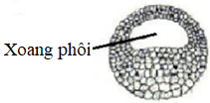

a. Hãy cho biết phôi ở hình trên đang ở giai đoạn nào trong sự phát triển của phôi ếch? Giải thích.

b. Nếu sự phát triển của hợp tử ếch bị ngăn cản bởi một chất ức chế sự biệt hóa tế bào để tạo ra các mô khác nhau thì sự phát triển của phôi ếch dừng lại ở giai đoạn phôi nào?

|  |  |  |
| --- | --- | --- |
| Câu 9 | Nội dung | Điểm |
| 2 | a. Giai đoạn phôi nang  vì phôi nang được đặc trung bởi các tế bào đồng nhất bao quanh một xoang phôi lớn.  b. Dừng lại ở giai đoạn phôi vị  Vì các tế bào không được biệt hóa để hình thành các tế bào mầm của các cơ quan nên dừng lại ở phôi vị. | 0,25  0,25  0,25  0,25 |

**Câu 10**. *(2,0 điểm)*. **Cơ chế di truyền và biến dị ở cấp độ phân tử**

|  |  |
| --- | --- |
| Ở vi khuẩn *E. coli* kiểu dại, biểu hiện của gen lacZ thuộc opêron Lac mã hóa β-galactôzidaza phụ thuộc vào sự có mặt của glucôzơ và lactôzơ trong môi trường. Bằng kỹ thuật gây đột biến chuyển đoạn, người ta đã tạo ra được chủng vi khuẩn mang opêron dung hợp giữa opêron Trp (mã hoá enzim sinh tổng hợp axit amin triptophan) và opêron Lac (mã hoá enzim phân giải đường lactôzơ) như hình bên. |  |

Chủng vi khuẩn mang opêron dung hợp được nuôi trong 5 môi trường dưới đây (các điều kiện khác tương đương nhau):

- Môi trường 1: không có triptophan và có lactôzơ.

- Môi trường 2: không có triptophan và có glucôzơ.

- Môi trường 3: có triptophan và có lactôzơ.

- Môi trường 4: không có triptophan, có lactôzơ và có glucôzơ.

- Môi trường 5: có triptophan, không có cả lactôzơ và glucôzơ.

Những môi trường nào vi khuẩn tổng hợp được enzim β-galactôzidaza? Giải thích.

Giả sử trong quá trình nuôi vi khuẩn không phát sinh các đột biến mới.

|  |  |  |
| --- | --- | --- |
| Câu 10 | Nội dung | Điểm |
|  | - Trong opêron dung hợp mang vùng điều hòa của opêron Trp. Vì vậy, sự biểu hiện của gen LacZ, sẽ phụ thuộc vào vùng điều hòa của opêron Trp .  - Vì prôtêin ức chế cần liên kết với triptophan để có thể hoạt động và bám vào vùng vận hành làm tắt sự biểu hiện của opêron dung hợp, vì vậy sự biểu hiện của gen LacZ (và các gen khác trong opêron dung hợp) chỉ xảy ra khi môi trường không có triptophan.  - Môi trường 1: Có enzim β-gagalactôzidaza.  - Môi trường 2: Có enzim β-gagalactôzidaza..  - Môi trường 3: Không có enzim β-gagalactôzidaza.  - Môi trường 4: Có enzim β-gagalactôzidaza..  - Môi trường 5: Không có enzim β-gagalactôzidaza. | 0,25  0,5  0,25  0,25  0,25  0,25  0,25 |

---------Hết---------